Říčanský hrad

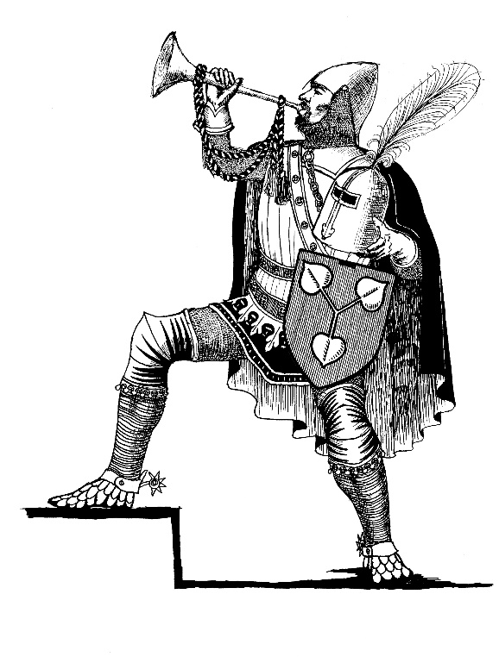
Podepiš se: …………………………………………………………………………

„Ahoj, jsem Ondřej ze Všechrom. Rád bych na tomhle kopci postavil hrad.
Hmmm, docela dobré postavení. Z kopce je vidět daleko do kraje a ze dvou stran ho chrání rybníky. Teď jen potřebuju získat souhlas krále. Jsem jeho věrný přítel a služebník, určitě mi stavbu hradu dovolí.“
Založit hrad se Ondřejovi podařilo, rod pak přejmenoval na pány z Říčan. Najdeš na obrázku rodový erb?
V době vlády Karla IV. sídlil na říčanském hradě udatný rytíř Jimram z Říčan. Kromě Říčan rodu Pánů z Říčan patřily také okolní vesnice, například Velké Popovice, Kunice, Čestlice a Tehov.
Hrad však dlouho k bydlení nesloužil. V roce 1420 ho dobyli husité. Páni z Říčan hrad opustili a hrad postupně chátral.
Z opuštěného hradu si lidé začali brát kameny na stavby domů. Dnes je z hradu zřícenina. Zdá se ti to divné? Jdi se podívat. Najdeš jen část zdi paláce, studnu a věž.
Ptáš se, jak vypadaly ve středověku Říčany? Nebylo to město, jen několik desítek domů a polí v okolí dnešního náměstí. Uprostřed stál kostel sv. Petra a Pavla obklopený hřbitovem. Kostel na rozdíl od hradu slouží dodnes, je dokonce větší, než byl ve středověku.
A jaké domy bys našel ve středověkém městě? Supermarket ani autoservis to nebyly, důležité byly úplně jiné budovy, třeba kovárna. Schválně, kde asi stála? Máš pravdu, musela stát na kraji. Kdyby se totiž rozšířil oheň z výhně, mohl by způsobit velký požár. Napadne tě, jaký dům ještě obec potřebovala? Napovím ti, že se stavěl blízko potoka, protože potřeboval ke své práci přítok vody. Výborně! Byl to mlýn.
Ve městě bychom našli jeden dům, který se od těch ostatních lišil pouze zavěšeným věncem slámy. Uhodneš, co to bylo za dům? Že tě to nenapadá? Tak ti prozradím, že to byla hospoda. A kde stála v Říčanech škola? Radnici ani školu bys ve středověku hledal marně, ty byly postaveny mnohem později.
Označ v textu na kraji řádku znaménkem, když:
√ | text potvrzuje, co už jsi věděl/a TO ZNÁM
+ | dozvěděl/a ses něco nového TO JE NOVÉ
- | text říká něco v rozporu s tím, co víš NESOUHLASÍM
? | nerozumíš textu NEROZUMÍM

Napiš ke každému znaménku jednu informaci, kterou jsi v textu našel/našla:
√ | +
- | ?

Zhodnoť, jak se ti dařilo:
Uměl/a jsi použít všechny značky? ANO x NE
Se kterou značkou se ti nejlépe pracovalo?
V čem by ses potřeboval/a zlepšit?

